Edukasi Online Diabetes Mellitus Sebagai Komorbid Bagi Pasien Covid-19
Riong Seulina Panjaitan^{1*}, Rabima², Purwati³, Yunita Maulida⁴, Clemens Gidion Wansaga⁵, Yuni Christina Angelika⁶, Phoebe Clarisa Chastity⁷, Irene Epifania Sitorus⁸, Muhyiddin Al Firmansyah⁹, Apriliya Rahayu¹⁰, Elvira Ramadhani¹¹, Syulastri¹², Maulinda Bulan¹³

Fakultas Farmasi, Universitas 17 Agustus 1945 Jakarta, Jl. Sunter Permai Raya, Jakarta Utara, Indonesia
*riongpanjaitan@yahoo.co.id

ABSTRAK

Diabetes mellitus (DM) merupakan gangguan metabolik menahun akibat pankreas tidak memproduksi cukup insulin atau tubuh tidak dapat menggunakan insulin yang diproduksi secara efektif.Insulin adalah hormon yang mengatur keseimbangan kadar gula darah. Akibatnya terjadi peningkatan konsentrasi glukosa di dalam darah. Penderita penyakit DM adalah salah satu yang rentan terinfeksi virus COVID-19 yang dikarenakan orang dengan penyakit komorbid memiliki kekebalan tubuh yang lebih lemah daripada tanpa penyakit komorbid. Oleh karena itu, tujuan dari kegiatan pengabdian masyarakat ini untuk mengedukasi masyarakat di Perumahan Sari Indah RT 8A mengenai tanda dan gejala penyakit DM baik tipe 1 ataupun tipe 2, terapi farmakologi dan non farmakologi yang digunakan untuk pasien DM, serta hubungan antara virus COVID-19 dengan DM. Metode yang digunakan oleh tim pengabdian masyarakat adalah metode penyuluhan dengan bantuan media poster, power point (ppt) dan video. Kegiatan ini juga melibatkan peran serta mahasiswa/i kelas Biokimia Universitas 17 Agustus 1945 Jakarta. Hasil yang dicapai adalah peningkatan pemahaman masyarakat Perumahan Sari Indah RT 8A tentang virus COVID-19 sebagai komorbid bagi pasien DM yang terlihat dari perbandingan hasil pre-test dan post-test yang diberikan.

Kata Kunci: diabetes melitus, komorbid, COVID-19

ABSTRACT

Diabetes Mellitus (DM) is a metabolic disorder caused by the pancreas not producing enough insulin or the body cannot use the insulin it produces effectively. Insulin is a hormone that regulates the balance of blood sugar levels. The result of an increase in the concentration of glucose in the sarah. (Gripp et al., 2013) Patients with DM are one of the most susceptible to being infected with the COVID-19 virus caused by comorbid diseases that have weaker immunity than comorbid diseases. Therefore, the purpose of this community service is to educate the community of the Sari Indah RT 8A Housing Complex regarding the signs and symptoms of DM both type 1 and type 2, pharmacological and non-pharmacological therapies used for DM patients, and the relationship between the COVID-19 virus and DM. . The method used by the community service team is the extension method with the help of poster media, power point (ppt) and video. This activity also involved the participation of students from the Biochemistry class and the University of 17 August 1945, Jakarta. The result achieved was an increase in the understanding of the Sari Indah Housing Complex RT 8A community about the COVID-19 virus as a comorbidity for DM patients as seen from the results of the Pre-Test and Post-Test given.

Keywords: diabetes mellitus, comorbid,, COVID-19

PENDAHULUAN
COVID-19 disebut juga Severe Acute Respiratory Syndrome Coronavirus-2 (SARS-CoV-2), adalah penyakit infeksi saluran napas akut yang disebabkan oleh coronavirus yang dilaporkan pertama kali pada bulan Desember, 2019 di Wuhan, China (Huang et al., 2020). Virus tersebut menyebar dengan cepat ke seluruh dunia dan menyebabkan pandemi dengan jumlah kasus total yang dilaporkan sampai dengan 31 Juli 2020 sebanyak lebih kurang 17,1 juta jiwa dan menyebabkan kematian sekitar 700 ribu jiwa (WHO, 2020a). Di Amerika Serikat, jumlah kasus mencapai 9 Juta orang dengan total kematian hingga 350 ribu kematian, disusul Eropa dan Asia Tenggara dengan jumlah kasus 2-3 juta orang dan kematian mencapai 40 ribu orang di Asia Tenggara serta 200 ribu orang di Eropa. (N, Lestari., B, 2021)
Gejala klinis dapat berbeda-beda pada masing-masing individu karena pengaruh faktor komorbid. Sebagian besar pasien COVID-19 memiliki penyakit komorbid seperti diabetes melitus, hipertensi, penyakit kardiovaskuler, dan penyakit liver kronis. Tingkat keparahan dan mortalitas dari COVID-19 secara bermakna lebih tinggi pada pasien dengan diabetes dibandingkan pasien non-diabetes. Akibat penurunan fungsi kekebalan tubuh penyandang diabetes menjadi salah satu faktor pencetus mudanya terjadi COVID-19 di masa pandemi ini.(Fauzia, 2021). Kombinasi spesifik dari komorbiditas pada pasien diabetes (tipe 1 dan 2) telah ditemukan memengaruhi kemampuan mereka untuk memprioritaskan dan mengelola penyakit. Pasien dengan kondisi yang dianggap tidak berhubungan untuk diabetes mungkin memerlukan dukungan tambahan dalam membuat keputusan tentang prioritas perawatan dan kegiatan manajemen diri.(Nowakowska et al., 2020).
Pelaksanaan edukasi ini merupakan suatu kegiatan yang bertujuan untuk membantu meningkatkan dan pemahaman di masyarakat Sungai Lulut RT.8A, Banjarmasin, Kalimantan Selatan tentang “Edukasi Diabetes Melitus Sebagai Komorbid Bagi Pasien Covid-19”. Penyampaian materi mengenai penyakit diabetes melitus di lakukan karena banyaknya yang belum mengetahui dan memahami lebih detail tentang penyakit diabetes mellitus sebagai komorbid. Tujuan dilakukan pengabdian masyarakat adalah untuk mengedukasi masyarakat Komplek Perumahan Sari Indah RT 8A mengenai penyakit diabetes mellitus sebagai penyakit COVID-19, bagaimana cara penanganan dan pencegahan penyakit Diabetes Melitus sebagai penyakit COVID-19.

METODE
Kegiatan edukasi ini menggunakan metode presentasi dengan bantuan media infografis dan slide power point (ppt) yang dipresentasikan secara online. Selanjutnya, untuk mengatahui tingkat pemahaman peserta akan materi yang disampaikan dilakukan pemberian kuesioner sebelum dan sesudah pemaparan materi .Kegiatan edukasi ini dilakukan secara online pada hari Minggu, 31 Oktober 2021 pukul 10.00-11.15 WIB dengan melibatkan peserta dari masyarakat umum serta peserta mata kuliah Biokimia, Program Studi Farmasi, Universitas 17 Agustus 1945 Jakarta. Sasaran dalam kegiatan ini masyarakat Sungai Lulut RT.8A, Banjarmasin, Kalimantan Selatan sebanyak 25 0rang.
Tabel 1. Susunan Acara Kegiatan
Waktu | Acara
10.00-10.05 | Pembukaan oleh MC
10.05-10.10 | Kata Sambutan dari Ketua Pelaksanaan Kegiatan
10.10-10.15 | Kata Sambutan dari Perwakilan Warga
10.15-10.20 | Pemberian Kuesioner ( Pre-Test)
10.20-10.50 | Penyampaian Materi
10.50-11.05 | Sesi Diskusi Tanya Jawab
11.05-11.10 | Pemberian Kuesioner ( Post-Test)
11.10-11.15 | Penutupan dan Foto Bersama

HASIL DAN PEMBAHASAN
Kegiatan pengabdian masyarakat yang sudah selesai dilaksanakan ini bersifat umum, dengan melibatkan masyarakat Komplek Perumahan Sari Indah RT 8A, Banjarmasin, Kalimantan Selatan, dimana rentang usia yang mengikuti penyuluhan online ini di antara 17-21 tahun, dengan rentang pendidikan dari SMK, universitas dan pesantren.
Kegiatan ini dilakukan secara online dikarenakan pandemi yang mewabah belum selesai. Pelaksanaan kegiatan ini melibatkan peran serta dari mahasiswa/i Farmasi, Universitas 17 Agustus 1945 Jakarta pada mata kuliah Biokimia. Dimana kegiatan ini merupakan bentuk aplikasi dari bagian materi perkuliahan tentang “diabetes mellitus sebagai komorbid Covid-19” yang berorientasi pada peningkatan pengetahuan masyarakat akan topik tersebut.
Tabel 2. Nama Peserta Mata Kuliah Biokimia Semester Ganjil T.A 2021/22

Nama | NPM
Yunita Maulida | 2043050032
Elvira Ramadhani | 2043050021
Apriliya Rahayu | 2043050019
Maulinda Bulan | 2043050029
Yuni Christina Angelika | 2043050004
Irene Epifania Sitorus | 2043050007
Clemes Gidion Wansaga | 2043050003
Muhyidin Al Firmansyah | 2043050011
Phoebe Clarissa Chastity | 2043050006
Syulastri | 2043050026

Selesai pembukaan kegiatan, maka tim pengabdi masyarakat memberikan pre-test berisikan pertanyaan-pertanyaan yang terkait materi yang akan dipaparkan. Pemberian materi dilakukan terlebih dahulu dengan memberikan poster berupa infografis (Gambar 1) dan pada tahap ini peserta kegiatan mulai tertarik akan topik yang diberikan. Selanjutnya, pemateri mulai mengedukasi peserta dengan memberikan materi secara mendalam melalui bantuan slide power point. Materi yang diberikan secara garis besar membahas tentang penyakit diabetes mellitus, penyakit Covid-19 dan penyakit diabetes melitus sebagai komorbid pada penyakit Covid-19. Pada tahap ini peserta kegiatan terlihat aktif menyimak materi yang disampaikan dan beragamnya pertanyaan yang diajukan oleh peserta.

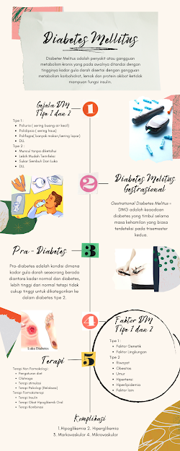
Gambar 1. Infografis Materi

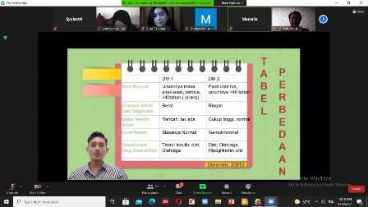 | 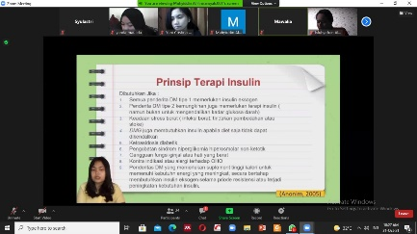
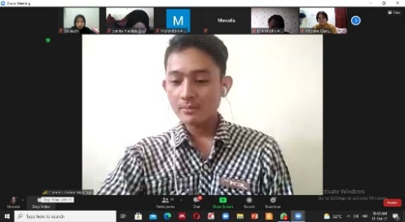
Gambar 2. Pemaparan Materi

Sebelum dan sesudah materi dipaparkan, peserta kegiatan ini diberikan kuesioner yang berisikan pertanyaan-pertanyaan terkait materi (Tabel 3) untuk mengukur pemahaman peserta akan materi tersebut sebelum dan sesudah kegiatan edukasi online ini dilaksanakan.
Tabel 3. Butir-Butir Pertanyaan Pre-Test dan Post-Test
1 | Penyakit gangguan metabolik yang mempengaruhi kerja insulin dalam penyerapan glukosa adalah pengertian dari?  A. Diabetes Melitus  B. Kardiovaskular  C. Tuberculosis  D. Parkinson
2 | Reseptor yang bisa memprovokasi inflamasi sehingga bisa memicu badai sitokin yaitu?  A. Reseptor Sitokin  B. Reseptor Heptaheliks  C. Reseptor Protein Kinase  D. Reseptor Muskarinik
3 | Obat utama yang di sarankan ketika pasien DM tipe-2 terkena Covid-19 yaitu?  A. Metformin  B. Thuazolidinediones  C. Glitazone  D. Gliptin
4 | Gula darah di katakan normal yaitu pada saat...mg/dL?  A. 200 mg/dL atau lebih  B. 140-199 mg/dL  C. 140 mg/dL atau lebih  D. 300 mg/dL
5 | Menurut KEMENKES RI Tahun 2020 prevelensi diabetes melitus di Indonesia tertinggi diduduki oleh?  A. DKI Jakarta  B. Kalimantan Selatan  C. Riau  D. Bengkulu

Bedarsarkan Tabel 4, diperoleh hasil persentase pemahaman dari peserta penyuluhan online dari sebelum dan sesudah mengikuti webinar kami tentang “ Edukasi Diabetes Mellitus Sebagai Komorbid Bagi Pasien COVID-19” yang menunjukkan adanya peningkatan pemahaman peserta kegiatan pengabdian masyarakat ini. Dengan ini, dapat disimpulkan bahwa penyampaian materi edukasi online yang diberikan dapat dipahami oleh para peserta.
Tabel 4. Hasil Evaluasi Pre-Test dan Post-Test Kegiatan
Nomor Soal | Pre test (Persentase pemahaman) | Post test (Persentase pemahaman)
Soal 1 | 68% | 98%
Soal 2 | 72% | 92%
Soal 3 | 36% | 88%
Soal 4 | 44% | 56%
Soal 5 | 40% | 52%

SIMPULAN
Kegiatan pengabdian kepada masyarakat berupa penyuluhan online dengan tema “Edukasi Diabetes Mellitus Sebagai Komorbid Bagi Pasien COVID-19” pada Masyarakat Sungai Lulut Komplek Sari Indah RT. 8A, Banjarmasin, Kalimantan Selatan sudah selesai dilaksanakan dengan sangat baik. Hasil dari kegiatan ini adalah adanya peningkatan pengetahuan peserta mengenai “diabetes melitus sebagai penyakit komorbid pada penyakit Covid-19”.

ACKNOWLEDGMENT
Tim pengabdian masyarakat mengucapkan terima kasih kepada Masyarakat Sungai Lulut Komplek Sari Indah RT. 8A, Banjarmasin, Kalimantan Selatan sebagai mitra yang telah berpartisipasi aktif dalam penyuluhan online ini dan juga kepada Ketua RT 8A yang telah memberikan izin dan memfasilitasi berjalannya kegiatan ini.

DAFTAR PUSTAKA
Fauzia, N. S. Faktor Risiko Terjadinya Coronavirus Disease 2019 pada Pasien dengan Komorbid Diabetes Melitus. ARTERI : Jurnal Ilmu Kesehatan, 2. 4. (2021): 105–112. https://doi.org/10.37148/arteri.v2i4.177.
Huang C, Wang Y, Li X, Ren L, Zhao J, Hu y, et al. Clinical features of patients infected with 2019 novel coronavirus in Wuhan, China. Lancet. (2020). DOI: 10.1016/S0140-6736(20)30183-5
N, Lestari., B, I. Diabetes Melitus Sebagai Faktor Risikokeparahan Dan Kematian Pasiencovid-19: Meta-Analisis. Biomedika, 13. 1. (2021): 83–94. https://doi.org/10.23917/biomedika.v13i1.13544
Nowakowska M, Zghebi SS, Ashcroft DM, et al. The comorbidity burden of type 2 diabetes mellitus: patterns, clusters and predictions from a large English primary care cohort. J. BMC Med. 17. 1. (2019): 145.
https://www.who.int/dg/speeches/detail/who-director-general-s-opening-remarks-at-the-media-briefing-on-covid-19. “WHO Director-General’s Opening Remarks at the Media Briefing on COVID-19 -11 March 2020.” 11/03/2020, diakses 27/09/2022.

